Министерство науки и высшего образования Российской Федерации

Федеральное государственное автономное образовательное учреждение

высшего образования

**«Пермский национальный исследовательский**

**политехнический университет»**

Кафедра «Информационные технологии и автоматизированные системы»

направление подготовки: 09.03.01 – «Информатика и вычислительная техника»

**ОТЧЁТ**

**Лабораторная работа №4**

**«Работа с одномерными массивами»**

**Вариант 8**

Выполнила работу:

студентка гр. ИВТ-24-2б

Малая Алина Александровна

Проверил:

Доцент кафедры ИТАС

Полякова Ольга Андреевна

(оценка) (подпись)

(дата)

г. Пермь, 2025

**Постановка задачи**

Разработать программу на С++ для работы с одномерным массивом целых чисел:

1. Создать одномерный массив случайных чисел
2. Вывести исходный массив
3. Удалить элемент с заданным значением
4. Добавить 0 перед каждым четным элементом массива
5. Вывести итоговый массив

**Блок-схема с кодом**

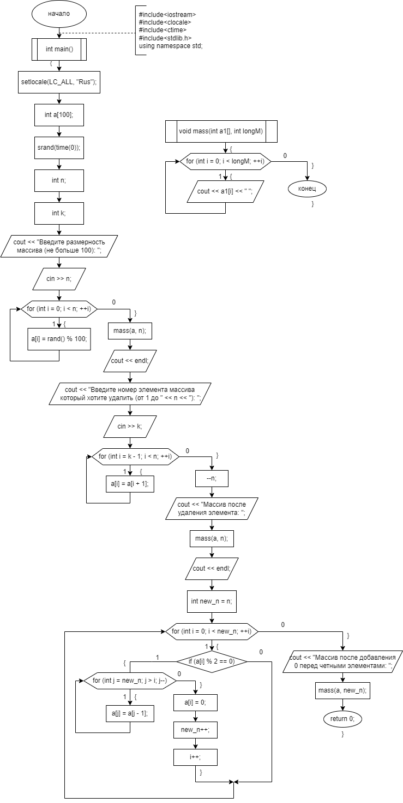

**Код программы**

#include<iostream>

#include<clocale>

#include<ctime>

#include<stdlib.h>

using namespace std;

void mass(int a1[], int longM)

{

for (int i = 0; i < longM; ++i)

{

cout << a1[i] << " ";

}

}

int main()

{

setlocale(LC_ALL, "Rus");

int a[100];

srand(time(0));

int n; //кол-во элементов в массиве

int k; //заданное значение

cout << "Введите размерность массива (не больше 100): ";

cin >> n;

for (int i = 0; i < n; ++i)

{

a[i] = rand() % 100;

}

mass(a, n);

cout << endl;

cout << "Введите номер элемента массива который хотите удалить (от 1 до " << n << "): ";

cin >> k;

for (int i = k - 1; i < n; ++i)

{

a[i] = a[i + 1];

}

--n;

cout << "Массив после удаления элемента: ";

mass(a, n);

cout << endl;

int new_n = n;

for (int i = 0; i < new_n; ++i)

{

if (a[i] % 2 == 0)

{

for (int j = new_n; j > i; j--)

{

a[j] = a[j - 1];

}

a[i] = 0;

new_n++;

i++;

}

}

cout << "Массив после добавления 0 перед четными элементами: ";

mass(a, new_n);

return 0;

}

**Вывод**

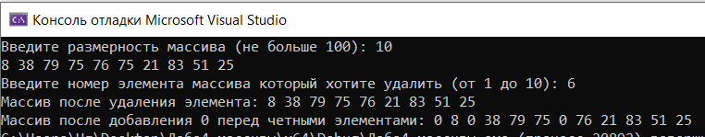

**GitHub**

<https://github.com/amalayaa>